Исполнение Плана мероприятий по профилактике суицидов и суицидального поведения несовершеннолетних
Министерства образования и науки Республики Тыва
на2021 год

МБОУ «СОШ №2» с.Мугур-АксыМонгун-Тайгинскогокожууна
с января по декабрь 2021 года
№п/п | Мероприятие | Срок исполнения | Ответственные | Исполнение
- Организация работы по профилактике суицидов и суицидального поведения в рамках мероприятий, направленных на раннее выявление суицидального поведения несовершеннолетних психолого-педагогическую и медико-социальную помощь, коррекцию, социально-психологическую реабилитацию несовершеннолетних
1.1. | Издание приказов:  - о мерах по профилактике суицидального поведения несовершеннолетних;  - о назначении ответственного по профилактике суицидального поведения несовершеннолетних;  - об организации психолого-медико-педагогического консилиума (ПМПк) | с января по декабрь 2021 года | Олчей Э.Э., директор МБОУ «СОШ №2 с.Мугур-Аксы | Приказ №19 от 22 сентября 2021 года
1.2. | Составление и разработка общешкольного плана мероприятий по профилактике суицидального поведения несовершеннолетних | с января по декабрь 2021 года | Заместитель директора по воспитательной работе Ондар Ч.К.,  педагог-психолог Салчак Д.Г.,  социальный педагог Сат А.В. | Отсканированный вариант плана СС прилагается
1.3. | Педагогический совет «Педагогические аспекты и практический опыт работы по профилактике суицидального поведения несовершеннолетних» | 22 марта 2021 г.  25 октября 2021 г. | Заместитель директора по воспитательной работе Ондар Ч.К. | Протокол педагогического совета прилагается
1.4. | Совещания при директоре ОО:  - о мерах профилактики суицидального поведения несовершеннолетних на учебный год;  - о результатах работы по профилактике суицидального поведения несовершеннолетних и семейного неблагополучия | 16 мая 2021 г.  14 сентября 2021 г. | Олчей Э.Э., директор МБОУ «СОШ №2 с.Мугур-Аксы | Протокол совещания прилагается
1.5. | Совещания при заместителе директора по ВР:  - профилактика суицидального поведения несовершеннолетних и семейного неблагополучия;  - о работе классных руководителей по реализации плана индивидуального сопровождения и системы мер предотвращению случаев суицида среди детей и подростков | 22 марта 2021 г.  26 октября 2021 г. | Заместитель директора по воспитательной работе Ондар Ч.К. | Протокол совещания при зам по ВР прилагается
1.6. | Мониторинг опозданий и ежедневный контроль за посещаемостью учащихся школы | Ежедневно | Социальный педагог Сат А.В., дежурные администраторы, классные руководители | Отсканированный вариант журнала прилагается
1.7. | Мониторинг социальных сетей учащихся | 1 раз в месяц | Педагог-психолог Салчак Д.Г., классные руководители | Справка прилагается
1.8. | Мониторинг психологического здоровья несовершеннолетних (МПЗ) (диагностика маркеров поведенческих отклонений обучающихся общеобразовательных организаций и средних профессиональных учреждений) | С 21 февраля по 26 марта 2021 г.  С 20 сентября по 30 октября 2021 г. | педагог-психолог Салчак Д.Г. | Отчет прилагается
1.9. | Месячник психологической безопасности (проведение мероприятий для участников образовательного процесса, направленных по профилактике суицидального поведения среди несовершеннолетних, жестокому обращению с детьми, употребления психоактивными веществами и безопасному поведению; рисков и угроз современной интернет-среды среди несовершеннолетних) | С 1 по 31 марта 2021 г.  С 1 по 31 октября 2021 г. | педагог-психолог Салчак Д.Г.,  социальный педагог Сат А.В.,  классные руководители с 1 по 11 классы | Отчет прилагается
1.10. | Проведение психолого-педагогического консилиума по результатам мониторинга психологического здоровья по разработке индивидуальных программ сопровождения выявленным учащимся группы «риска» (ИПС классного руководителя, социального педагога, педагога-психолога) | С 5 по 10 апреля 2021 г.  С 1 по 6 ноября 2021 г. | Заместитель директора по воспитательной работе Ондар Ч.К.,  педагог-психолог Салчак Д.Г.,  социальный педагог Сат А.В.  классные руководители,  школьный фельдшер Чыжыр-оол А.А. | Отсканированный вариант ипс прилагается
1.11. | Составление письменных рекомендаций родителям (законным представителям, опекунам) об обращении в Центр психического здоровья детей и подростков РТ | С 5 по 10 апреля 2021 г.  С 1 по 6 ноября 2021 г. | Педагог-психолог Салчак Д.Г.,  классные руководители с 1 по 11 классы | Составлена одна рекомендация для обращения в Центр психического здоровья детей и подростков РТ
1.12. | Направление письменных рекомендаций об индивидуальном психологическом сопровождении опекаемых детей группы «риска» в отдел опеки и попечительства муниципальных образований РТ Министерства труда и социальной политики РТ | С 5 по 10 апреля 2021 г.  С 1 по 6 ноября 2021 г. | Педагог-психолог Салчак Д.Г. | -
1.13. | Проведение информационной кампании по вопросам профилактики суицидального поведения несовершеннолетних, жестокого обращения с детьми в рамках деятельности «Студия родительского мастерства» и «Театр детско-родительских отношений» | С 11 по 23 апреля 2021 г. | педагог-психолог Салчак Д.Г.,  социальный педагог Сат А.В. | -
1.14. | Информирование о психологической помощи для детей и подростков, и их родителям, оказавшихся в трудной жизненной ситуации в рамках круглосуточного телефона доверия (8-800-2000-122) | Постоянно  Ежемесячно | Педагог-психолог Салчак Д.Г. | В социальных сетях школы выставлена информация о телефоне доверия, также прилагается справки
1.15. | Оказание выездной экстренной психологической помощи и поддержки несовершеннолетним, совершившим попытку суицида, а также одноклассникам, родственникам, и несовершеннолетним, находящимся в остром предсуициде, в состоянии депрессии | По факту | Педагог-психолог Салчак Д.Г. | -
- Методическое обеспечение работы специалистов по профилактике суицидального поведения, выявлению ранних суицидальных признаков у несовершеннолетних
2.1. | Повышение квалификации педагогических работников по профилактике суицидального поведения несовершеннолетних «Психологические аспекты детского суицида: технологии работы и ранняя превенция» | Согласно по плану | Педагог-психолог Салчак Д.Г.,  социальный педагог Сат А.В.,  классные руководители,  педагогические работники | -
2.2. | Участие в практико-ориентированных семинарах для педагогов-психологов, социальных педагогов, классных руководителей и педагогических работников «Суицидальное поведении в детском и подростковом возрасте: причины, факторы риска и их профилактика» | Март  Ноябрь | Педагог-психолог Салчак Д.Г.,  социальный педагог Сат А.В. | -
2.3. | Участие в Республиканском конкурсе психолого-педагогических программ «Лучшее психолого-педагогическое сопровождение» (100% участие) | С 7 по 12 апреля 2021 г. | Педагог-психолог Салчак Д.Г.,  социальный педагог Сат А.В.,  классные руководители | -
2.4. | Самообразование по профилактике суицидального поведения несовершеннолетних | С 4 по 9 апреля 2022г.  1 по 7 ноября 2022г. | Педагог-психолог Салчак Д.Г.
2.5. | Проведение учебно-методических семинаров, обучающих семинаров, лекторий для педагогического коллектива:  - Профилактика конфликтных ситуаций в ученическом коллективе;  - Психолого-возрастные особенности развития ребенка;  - Методы работы по профилактике суицидального поведения несовершеннолетних;  - Выявление ранних суицидальных признаков у несовершеннолетних. | С 1 по 31 марта 2021 г.  С 1 по 31 октября 2021 г. | Педагог-психолог Салчак Д.Г. | Учебно-методические материалы прилагается
2.6. | Анализ результатов социально-психологического обследования на выявление склонностей к рискам аддиктивного, суицидального поведения | Октябрь-ноябрь 2021г. | Педагог-психолог Салчк Д.Г. | Не выявлено
2.7. | Заключение по результатам диагностик | Постоянно | Педагог-психолог Салчак Д.Г.
III. Организация работы с родителями по профилактике суицидального поведения несовершеннолетних
3.1. | Реализация программы родительского всеобуча по предупреждению возможного неблагополучия в поведении у ребенка «Заботливый родитель» | Ежемесячно | Педагог-психолог Салчак Д.Г.,  социальный педагог Сат А.В.,  классные руководители | Журнал прилагается
3.2. | Общешкольное родительское собрание по профилактике суицида, суицидального поведения | 27 мая 2021 г.  29 декабря 2021 г. | Заместитель директора по ВР Ондар Ч.К.,  социальный педагог Сат А.В.,  педагог-психолог Салчак Д.Г. | Протокол родительского собрания прилагается
3.3. | Разработать и принять порядок взаимодействия субъектов профилактики с добровольческими дружинами из числа родителей по вопросам организации работы рейдов родительского патруля | С октября 2021г. | Заместитель директора по ВР Ондар Ч.К.,  социальный педагог Сат А.В.,  педагог-психолог Салчак Д.Г., классные руководители | Информация о проведении родительских патрулей выставлено на сайте школы
3.4. | Подготовка и распространение буклетов и памяток для родителей и специалистов, работающих с несовершеннолетними по ознакомлению с признаками и ранними проявлениями суицидальных настроений, приемами профилактики и предупреждению суицидальных попыток | Ежеквартально | Педагог-психолог Салчак Д.Г. | В социальных сетях школы выставлена информация о приемах профилактики и предупреждения суицидальных попыток
3.5. | Проведение родительских собраний и лекторий, общешкольных родительских собраний, семинар-практикумов для опекунов по профилактике суицидального поведения несовершеннолетних:  - Роль семьи в сохранении психического здоровья ребенка;  - Возрастные особенности подростков и их проявление в поведении;  - Профилактика возникновения депрессивного состояния у детей;  - Сигналы неблагополучия, признаки острых переживаний подростка, ребенка;  - Влияние семейных кризисных ситуации на развитие личности | Ежеквартально | Педагог-психолог Салчак Д.Г.,  классные руководители | В связи с распространением ковид очных родительских собраний для опекунов не проводилось. Но родительские собрания проводились в дистанционной форме.
3.6. | Проведение консультаций для родителей учащихся, оказавшихся в кризисной ситуации | Ежедневно по графику  Согласно индивидуального плана по ИПС | Педагог-психолог Салчак Д.Г. | Для матери учащихся нашей школы проводилось консультирование в связи тем, что она оказалось в тяжелой жизненной ситуации.
- Организация работы с несовершеннолетними по профилактике суицидального поведения
4.1. | Проведение классных часов, диспутов, дискуссии, мини-бесед с элементами тренинга, акции, конкурсов, тимбилдингов и тренинговых занятий, направленных на формирование антисуицидального поведения:  беседа «Как прекрасен этот  мир», ролевые игры  «Конфликт в нашей жизни», «Взросление», психологический тренинг «Снятие  конфликтных ситуаций и агрессии»… | С 1 по 25 числа каждого месяца | Педагог-психолог Салчак Д.Г. | Проводились тренинги для 8-х классов на тему «Как прекрасен это мир».  Справка прилагается
4.2. | Проведение индивидуальных и групповых консультирований | Ежедневно по графику  Согласно индивидуального плана по ИПС | Педагог-психолог Салчак Д.Г. | Отсканированный вариант журнала прилагается
4.3. | Организовать работу по психолого-педагогическому сопровождению учащихся группы «риска» и детей, находящихся в кризисном состоянии и с высокой степенью суицидального риска | В течение учебного | Педагог-психолог Салчак Д.Г. | -
4.4. | Обеспечить 100% охват детей и подростков, состоящих на учетах, организованными формами дополнительного образования и внеурочной деятельности (в танцевальных, спортивных, интеллектуальных и иных кружках) | До 01 сентября 2021г. | Заместитель директора по ВР Ондар Ч.К.,  классные руководители, руководители внеурочной деятельности | Все учащиеся охвачены 100%. Информация о досуговой занятости имеется.
4.5. | Исследовать и учитывать несчастные случаи с несовершеннолетними в течение суток после их совершения, готовить аналитические справки в Комиссию по делам несовершеннолетних и защите их прав при администрации Монгун-Тайгинскогокожууна в соответствии с алгоритмом межведомственного взаимодействия | По факту происшествия | Заместитель директора по ВР Ондар Ч.К.,  социальный педагог Сат А.В., инспектор школы Салчак С.М., педагог-психолог Салчак Д.Г., классные руководители | Информация о проведении педагогического расследования несчастного случая имеется.
4.6. | Диагностическая работа с целью предупреждения и раннего выявления склонностей у учащихся к риску возникновения суицидального поведения | Май-Ноябрь 2021г. | Педагог-психолог Салчак Д.Г. | Не выявлено.

ИСПОЛНЕНИЕ
приказа МОН РТ от 13.01.2021 г №15 –д «Об утверждении плана мероприятий по профилактике суицидов и суицидального поведения несовершеннолетних, обучающихся в ОО РТ»
МБОУ СОШ №1 с.Мугур-Аксы
Монгун-Тайгинского кожууна на 2021-2022 учебный год

№п/п | Мероприятие | Срок исполнения | Исполнение
- Организация работы по профилактике суицидов и суицидального поведения в рамках мероприятий, направленных на раннее выявление суицидального поведения несовершеннолетних психолого-педагогическую и медико-социальную помощь, коррекцию, социально-психологическую реабилитацию несовершеннолетних
1.1. | Издание приказов:  - о мерах по профилактике суицидального поведения несовершеннолетних;  - о назначении ответственного по профилактике суицидального поведения несовершеннолетних;  - об организации психолого-медико-педагогического консилиума (ПМПк) | До 1 сентября 2021 г. | Приказ № 97 от 06.09.2021 года  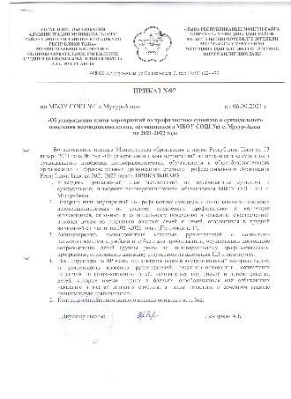  Приказ №10/1 от 21.01.2021 «Приказ о назначенипи ответствеенного за профилактику за суицида и суицидального поведения обучающихся в школе  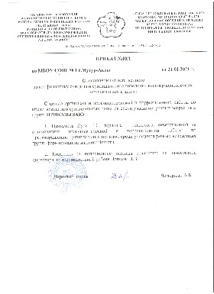  Приказ №120 от 11.09.2021 «О создании школьного ПМПк  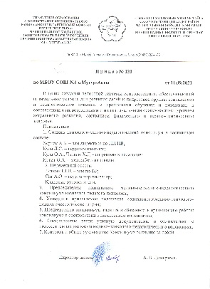
1.2. | Составление и разработка общешкольного плана мероприятий по профилактике суицидального поведения несовершеннолетних | До 7 сентября 2021 г. | Мероприятия внесены согласно приказу директора школы №97 от 06.09.2021 г
1.3. | Педагогический совет «Педагогические аспекты и практический опыт работы по профилактике суицидального поведения несовершеннолетних», «Профилактика суицида в школе» | До1 ноября 2021 г.  До 1 апреля 2022 г. | Протокол совещания от 2.10.2021 г.  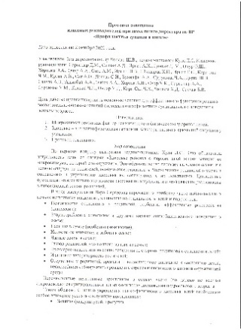  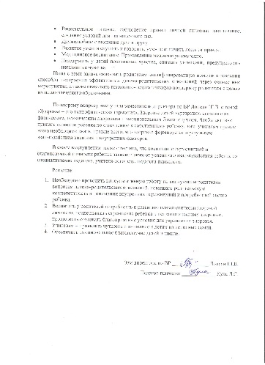
1.4. | Совещания при директоре ОО:  - о мерах профилактики суицидального поведения несовершеннолетних на учебный год;  - о результатах работы по профилактике суицидального поведения несовершеннолетних и семейного неблагополучия | 16 сентября 2021 г.  14 мая 2022 г. | Протокол №5 от 20 января 2021 года «Об мерах профилактики СР»  Протокол №2 от 6 сентября 2021 года «Об организации работы по профилактике суицида и суицидального поведения»
1.5. | Совещания при заместителе директора по ВР:  - профилактика суицидального поведения несовершеннолетних и семейного неблагополучия;  - о работе классных руководителей по реализации плана индивидуального сопровождения и системы мер предотвращению случаев суицида среди детей и подростков | 25 октября 2021 г.  27 марта 2022 г. | Протокол №5 от 20 января 2021 года «Об мерах профилактики СР»  Протокол №2 от 6 сентября 2021 года «Об организации работы по профилактике суицида и суицидального поведения»
1.6. | Мониторинг психологического здоровья несовершеннолетних (МПЗ) (диагностика маркеров поведенческих отклонений обучающихся общеобразовательных организаций и средних профессиональных учреждений) | С 25 сентября по 31 октября 2021 г.  С 25 февраля по 31 марта 2022 г. | Приказ №124/1 «О проведении психологической диагностики обучающихся с 1 по 11 классы, в том числе опекаемых учащихся». Всего протестированы 540 учащихся, из них 18 опекаемые. Выявили 14 обучающихся нуждающихся в особом внимании педагога-психолога.  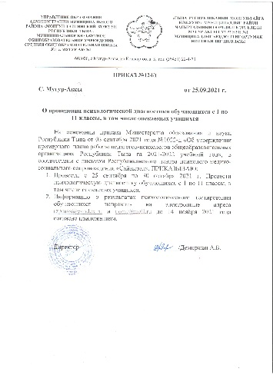
1.7. | Месячник психологической безопасности (проведение мероприятий для участников образовательного процесса, направленных по профилактике суицидального поведения среди несовершеннолетних, жестокому обращению с детьми, употребления психоактивными веществами и безопасному поведению; рисков и угроз современной интернет-среды среди несовершеннолетних) | С 1 по 31 октября 2021 г.  С 1 по 31 марта 2022 г. | 2 этап МПБ. С 1 марта по 10 апреля2021 . Оформлен информационный стенд к месячнику. Акции мастерские «Подарок маме своими руками». Активно участвовали республиканской акции «Позвони маме!», акции «Тысячи добрых дел», акции «Белая рубашка, бабочка». Классные часы «Дарите теплоту сердец», уроки психологии, тренинговые занятия. Общий охват 713 учащихся. А также ввелась индивидуальные консультации для всех участников образовательного процесса. В общешкольном родительском собрании «Безопасные каникулы», психолог Кула Л.С выступила с докладом «Причины самовольных уходов.  1 этап МПБ. С целью совершенствования системы профилактики аутоагрессивного поведения среди обучающихся, с 11 октября по 20 ноября2021 года в школе проведен месячник психологической безопасности несовершеннолетних согласно школьному приказу №134/1 от 01.10.2021 года.  В рамках месячника были запланированы мониторинг психологического здоровья, социально-психологическое тестирования. Профилактические мероприятия, акции, тренинги, визитирование семей направленные на формирование позитивных жизненных установок, стрессоустойчивости. С общим охватом – 526 учащихся.  Классные часы: 30 часов с охватом 526 учащихся, уроки психологии 12 часов с охватом 125 учащихся. Тренинговые занятия со старшеклассниками – 6 часов с охватом 85 учащихся. 16 индивидуальных консультаций. 1 встреча всеобуча родителей с охватом 15 родителей.  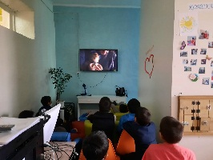  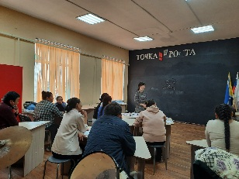  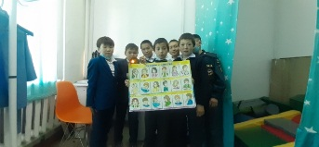  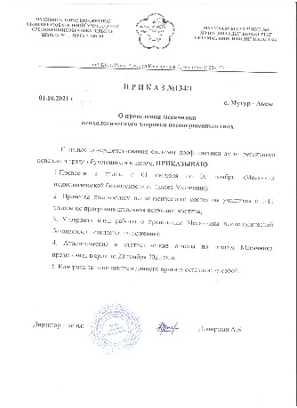
1.8. | Проведение психолого-педагогического консилиума по результатам мониторинга психологического здоровья по разработке индивидуальных программ сопровождения выявленным учащимся группы «риска» (ИПС классного руководителя, социального педагога, педагога-психолога) | С 11 по 15 ноября 2021 г.  с 8 по 12 апреля 2022 г. | Протокол №3 от 10.11.2021 года «Утверждение мероприятий по профилактике СР»
1.9 | Составление письменных рекомендаций родителям (законным представителям, опекунам) об обращении в Центр психического здоровья детей и подростков РТ | С 11 по 15 ноября 2021 г. С 8 12 апреля 2022 г. | Не было необходимости
1.10. | Направление письменных рекомендаций об индивидуальном психологическом сопровождении опекаемых детей группы «риска» в отдел опеки и попечительства муниципальных образований РТ Министерства труда и социальной политики РТ | С 11 по 15 ноября 2021 г.  с 8 по 12 апреля 2022 г. | Не было необходимости
1.11. | Проведение информационной кампании по вопросам профилактики суицидального поведения несовершеннолетних, жестокого обращения с детьми в рамках деятельности «Студия родительского мастерства» и «Театр детско-родительских отношений» | С 15 по 30 апреля 2022 г.
1.12. | Информирование о психологической помощи для детей и подростков, и их родителям, оказавшихся в трудной жизненной ситуации в рамках круглосуточного телефона доверия (8-800-2000-122) | Постоянно  Ежемесячно | Визитки телефона доверия вклеены в дневники каждого ученика. Баннер ТД висит в коридоре школы в течение учебного года.  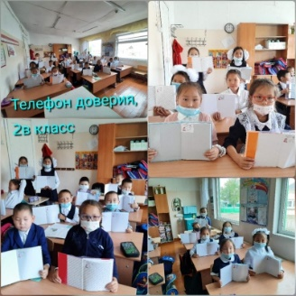  Всего 540 учащиеся, 30 классных руководителей.  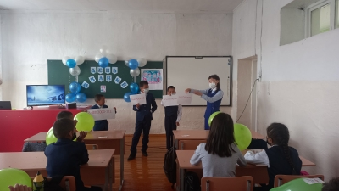
1.13. | Оказание выездной экстренной психологической помощи и поддержки несовершеннолетним, совершившим попытку суицида, а также одноклассникам, родственникам, и несовершеннолетним, находящимся в остром предсуициде, в состоянии депрессии | По факту | Не было необходимости
1.14. | Проведение арт-терапевтических занятий с детьми группы «риска» | Во время каникул | В период зимних, весенних каникул с желающими детьми проводилась занятия по арттерапии, групповые, семейные посещения.  В период зимних каникул –9 посещений  В период весенних каникул – 12 посещений  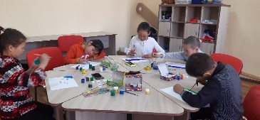
- Методическое обеспечение работы специалистов по профилактике суицидального поведения, выявлению ранних суицидальных признаков у несовершеннолетних
2.1. | Повышение квалификации педагогических работников по профилактике суицидального поведения несовершеннолетних «Психологические аспекты детского суицида: технологии работы и ранняя превенция» | С 5 по 8 декабря 2021 г.  С 12 по 15 апреля 2022 г.
2.2. | Участие в практико-ориентированных семинарах для педагогов-психологов, социальных педагогов, классных руководителей и педагогических работников «Суицидальное поведении в детском и подростковом возрасте: причины, факторы риска и их профилактика» | 6 ноября 2021 г.  27 марта 2022 г.
2.3. | Участие в Республиканском конкурсе психолого-педагогических программ «Лучшее психолого-педагогическое сопровождение» (100% участие) | С 7 по 11 апреля 2022 г. | 2021 году - участие
2.4. | Самообразование по профилактике суицидального поведения несовершеннолетних | По графику РЦПМСС Сайзырал | Московский Государственный психолого-педагогический университет «Организация деятельности педагога-психолога в системе общего образования: психолого-педагогическое сопровождение и межведомственное взаимодействие»72 часов.
2.5. | Проведение учебно-методических семинаров, обучающих семинаров, лекторий для педагогического коллектива:  - Профилактика конфликтных ситуаций в ученическом коллективе;  - Психолого-возрастные особенности развития ребенка;  - Методы работы по профилактике суицидального поведения несовершеннолетних;  - Выявление ранних суицидальных признаков у несовершеннолетних. | С 1 по 31 октября 2021 г.  С 1 по 31 марта 2022 г. | Протокол совещания классных руководителей при –зам дир-ре по ВР «Профилактика суицида в школе» от 2.10.2021 г.
- Организация работы с родителями по профилактике суицидального поведения несовершеннолетних
3.1. | Реализация программы родительского всеобуча по предупреждению возможного неблагополучия в поведении у ребенка «Заботливый родитель» | 20 сентября 2021 г. 15 мая 2022 г. | 19 марта 2021 года состоялась общешкольное родительское собрание «Безопасные каникулы»  Вопросы которые обсуждались:  1. Качество знаний по итогам 3 четверти;  2.Безопасность детей во время каникул;  Правила пользования мобильными телефонами. Ответственность за за кражу телефона  4. Причины самовольных уходов.  Охват: 101 родитель 246 детей  17 ноября 2021г Родительский всеобуч «Причины плохого поведения» охват: 15 родителей.
3.2. | Подготовка и распространение буклетов и памяток для родителей и специалистов, работающих с несовершеннолетними по ознакомлению с признаками и ранними проявлениями суицидальных настроений, приемами профилактики и предупреждению суицидальных попыток | Ежеквартально | Разработан буклет на тему: «Мы за детство без насилия», «Защищай и оберегай» Розданы 49 семьям.  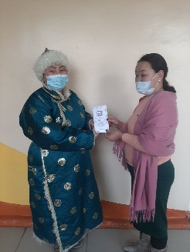
3.3. | Проведение родительских собраний и лекторий, общешкольных родительских собраний, семинар-практикумов для опекунов по профилактике суицидального поведения несовершеннолетних:  - Роль семьи в сохранении психического здоровья ребенка;  - Возрастные особенности подростков и их проявление в поведении;  - Профилактика возникновения депрессивного состояния у детей;  - Сигналы неблагополучия, признаки острых переживаний подростка, ребенка;  - Влияние семейных кризисных ситуации на развитие личности | 1 раз в четверть  По графику воспитательного плана школы | 19 марта 2021 года состоялась общешкольное родительское собрание «Безопасные каникулы»  Вопросы, которые обсуждались:  1. Качество знаний по итогам 3 четверти;  2.Безопасность детей во время каникул;  Правила пользования мобильными телефонами. Ответственность за за кражу телефона  4. Причины самовольных уходов.  Охват: 101 родитель 246 детей  17 ноября 2021г Родительский всеобуч «Причины плохого поведения» охват: 15 родителей.  С 13 по 18 декабря 2021 года проведены классные родительские собрания: Вопросы дня:  - Переход на пятидневную учебную нагрузку;  - Безопасность детей во время зимних каникул;  - Роль семьи в сохранении психического здоровья ребенка. Всего приняли участие родители 498 детей.
3.4. | Проведение консультаций для родителей учащихся, оказавшихся в кризисной ситуации | Ежедневно по графику  Согласно индивидуального плана по ИПС | В течение 1 полугодия на консультацию приходили 30 родителей с различными вопросами обучения и воспитания детей школьного возраста.
- Организация работы с несовершеннолетними по профилактике суицидального поведения
4.1. | Проведение классных часов, диспутов, дискуссии, мини-бесед с элементами тренинга, акции, конкурсов, тимбилдингов и тренинговых занятий, направленных на формирование антисуицидального поведения: «Подари улыбку», «Моя семья- моя опора», «Поговорим о дружбе», ««Мой внутренний мир», «Выбери свою дорогу», | С 1 по 25 числа каждого месяца | В течение 1 полугодия 2021 года педагогом-психологом проведена 30тренинговых с общим охватом 815 учащихся, родителей и в том числе педагогов.  2 полугодие: 42 тренинговых занятий, с охватом 956 детей.
4.2. | Проведение индивидуальных и групповых консультирований | Ежедневно по графику  Согласно индивидуального плана по ИПС | Проведённые индивидуальные, групповые консультации зафиксируются в журнале консультативной работе.
4.3. | Организовать работу по психолого-педагогическому сопровождению учащихся группы «риска» и детей, находящихся в кризисном состоянии и с высокой степенью суицидального риска | Ежедневно по графику  Согласно индивидуального плана по ИПС | Проведенная работа с детьми «группы риска» внесена в ИПС.
4.4. | Посещение семей, находящихся в ТЖС, вовлечение детей из неблагополучных семей в мероприятия. | Постоянно | В течение года на социально-психологическом сопровождении 7 СОП семей в них 10 детей. Была проведена работа по привлечению детей в спортивные секции, кружки, отряды, 4 детей занимаются в школьных кружках. ДШИ – 1, ДЮСШ – 2.  2 детей из ТЖС, СОП, неблагополучных, малообеспеченных многодетных семей получили бесплатное питание за счет школы. 8 из них на федеральном горячем питании.  4 детей получили социальную помощь по акции «Помоги собраться в школу», 1 «поделись теплом».  Социальный патронаж с целью изучения контроля и помощи – 42 семей.
4.5. | Проведение недели права | С 17 – 20 ноября 2021 г | Всем классам проведены классные часы «Права ребенка». Охват 540 учащихся. Учащиеся познакомились с основными правами и свободами, изложенными в Конвенции о правах ребенка. Учителя истории и обществознании проводили викторину «Права несовершеннолетних» для 9-11 классов. В итоге победила команда 9-х классов. 20 ноября 2021 года по проекту «Классные встречи» проведена беседа «Права несовершеннолетних» с инспектором ПДН. Охват 64 учащихся.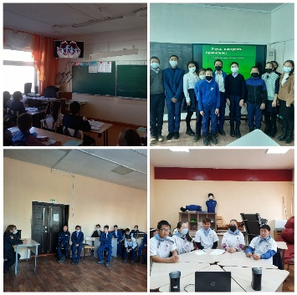
4.6. | Акция СТОП СПИД | Декабрь | Встреча с медработником ЦКМ Монгун-Тайгинскогокожуна «Особенности эпидемии ВИЧ СПИДа». 11 классы – 18уч.  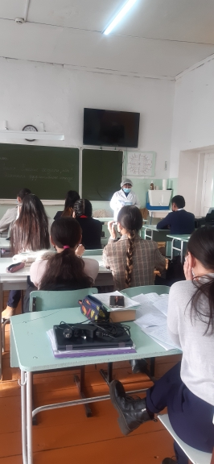  Социально-психологический тренинг «Умей сказать НЕТ». 11 классы – 18уч.  10 классы – 21уч.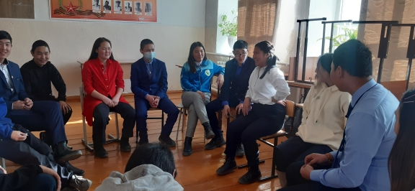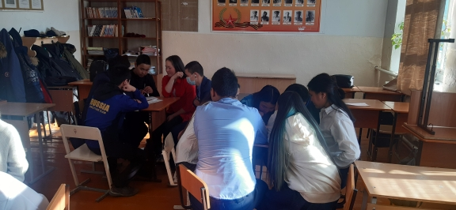  Акция «Мы против СПИДа».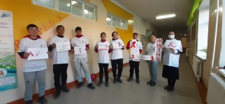Всего приняли участие 40 учащихся 9-11 классов.
4.7. | Телефон доверия – шаг безопасности |  | 13-14 января 2021 года Лидерами ученического самоуправления, ЮППП проведены информационно-разъяснительная работа о ДТД. Вклеены визитки Телефона доверия в дневники. Учащиеся с ОВЗ раскрашивали раскраску для лучшего запоминания номера ТД, почувствовать эмоции которые были на рисунках. Охват 515 детей, 6 педагогов.  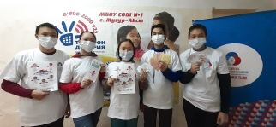  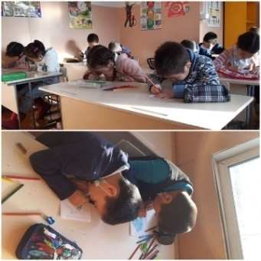  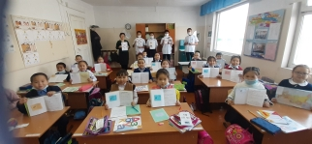  1-7 сентября 2021 года. Визитки телефона доверия вклеены в дневники каждого ученика. Баннер ТД висит в коридоре школы в течение учебного года.  Всего 540 учащиеся, 30 классных руководителей.
4.8. | Акция «Позвони маме!» (бабушку, сестре, тете…) | 5-6 марта2021 | 6 марта 2021года. Всего приняли участие 12 учащихся.  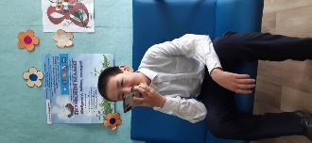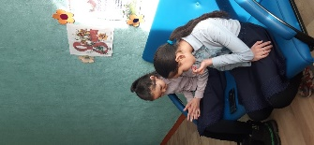
4.9 | Мастерская «Подарок маме своими руками» для ЮППП | 3 марта 2021 | 9 учащихся отряда Юных педагогов-психологов мастерили открытки своими руками своим матерям, тетям, сестрам.  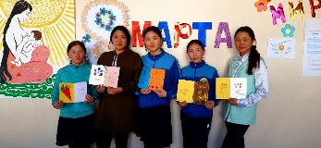  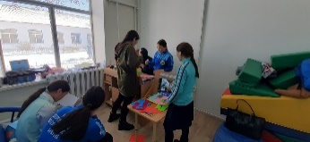
4.10 | Родительские дни | По отдельному графику | 19 марта 2021 года состоялась общешкольное родительское собрание «Безопасные каникулы»  Вопросы которые обсуждались:  1. Качество знаний по итогам 3 четверти;  2.Безопасность детей во время каникул;  Правила пользования мобильными телефонами. Ответственность за за кражу телефона  4. Причины самовольных уходов.  Охват: 101 родитель 246 детей  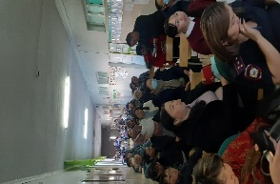
4.11 | Семейный всеобуч | По отдельному графику | 26-27 февраля 2021 года. Педагогом-психологом Кула Л.С. проведен семейный всеобуч на темы «Причины плохого поедения подростков», «Семейная погода», «Воспитание без насилия». Приходили желающие родители, с общим охватом 62 родителя.    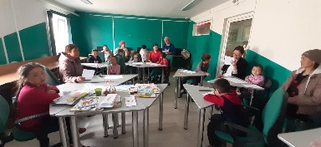
4.12 | Проведение праздника ко Дню семьи | 15 мая 2021 | В связи ограничительными мероприятиями мероприятия ко дню семьи проводились в дистанционном режиме.  - Конкурс рисунков «Моя семья» среди 1-2 классов;  -Конкурс стихотворений среди 3-4 классов;  - Мое генеалогическое древо среди 8-11 классов;  -Конкурс сочинений «Моя семья среди 8-11 классов.  -Оформление стенда Ко дню семьи;  -Видеопоздравление от учащихся.

